竞争性谈判公告

项目编号：院总编：2019-74#
项目名称：现代服务学院烹饪实训室小家电设备
招标人：江苏省盐城技师学院

2019年12月

提 示

一、在签署投标文件和投标前，投标人须要阅读过《中华人民共和国政府采购法》、《中华人民共和国政府采购法实施条例》、《中华人民共和国招标投标法》、《中华人民共和国招标投标法实施条例》、《江苏省招标投标条例》等相关法律、法规、部门规章和文件，阅读过本招标文件，并知道享有的权利和承担的义务。
二、投标人必须对其提交文件、证件、资料的真实性、有效性和合法性承担责任。
三、投标人必须按照招标文件的要求详细填写和编制投标文件。
四、招标人将按照本招标文件确定的时间、地点开标。投标人的法定代表人或其委托代理人必须按时参加开标会议并签字确认，否则不作为中标候选单位推荐。上述人员须持证明身份的有效证件以备核查，否则核查不清责任自负。
五、招标人：江苏省盐城技师学院
联系人：杨老师0515—68661002

第一部分 竞争性谈判采购公告
根据《中华人民共和国政府采购法》等法律、法规的规定，现就现代服务学院烹饪实训室小家电设备项目进行竞争性谈判采购。
一、货物技术参数要求
见附件
投标报价含为完成安装调试所发生的一切费用（包括人工费、材料费、运输费、安装费、管理费、税金、不可预见费用及投标所发生的费用等）。
二、采购项目预算金额
本项目预算价：6.52万元；投标人报价超过预算的为无效报价，按照未实质性响应招标文件处理。
三、合格谈判供应商资格要求
1.在中华人民共和国境内注册，符合《中华人民共和国政府采购法》第二十二条之规定。
2.投标人必须具有独立承担民事责任的能力,具有三证合一的营业执照，经营范围与本次招标项目相关。
3.投标人报名和开标时必须携带（原件备查，复印件盖公章）营业执照、法定代表人（盖章）的授权委托书、法定代表人身份证复印件（盖单位公章）、法定代表人身份证原件（委托的就携带法定代表人授权的委托人的身份证原件，复印件盖单位公章）。
4.投标人未处于投标资格被取消或者财产被接管、冻结和破产状态；没有因骗取中标或严重违约以及发生重大质量、安全生产事故等问题被有关部门暂停投标资格并在暂停期内的。
5.本项目不接受联合体投标，法定代表人为同一人或者存在直接控股、管理关系的不同投标人，不得同时参加本项目投标。
二、竞争性谈判文件的获取时间及地点
1.获取时间：2019年12月13日17时00分前。
2.获取地点：盐城市文港中路128号江苏省盐城技师学院研发中心大楼1001会议室。
联系人：杨老师 0515—68661002/13770176940
3.招标（采购）资料费 200 元，在购买招标文件时现场收取。投标人交纳的招标（采购）资料费，售后不退。
三、谈判响应文件递交时间及地点
1. 谈判响应文件递交地点: 盐城市文港中路128号江苏省盐城技师学院研发中心大楼1109会议室。
2. 谈判响应文件递交截止时间：2019年12月17日9时30分前；
3. 谈判时间：2019年12月17日9时30分前；（北京时间，上同）；
四、谈判保证金及履约保证金
1.本项目投标保证金为人民币2000元，投标保证金必须使用银行本票或汇票形式，投标人未能按上述要求提交投标保证金的，招标人将视其为不响应投标而予以拒绝。
2.投标保证金核验方式为：投标文件递交的同时，投标单位将本票或汇票直接提交给投标文件接收人员。未按上述要求提交保证金交款凭据的，投标文件将不予接收。
3.若中标，投标保证金在合同签订后无息退还；未中标单位于现场退还投标保证金（无息退还）。中标人于签订合同后1个工作日内向招标人指定账号缴纳履约保证金2000元。
4.除不可抗力情况外，投标人发生下列任何情况之一，投标保证金将被没收，给招标人造成的损失超过投标保证金或履约保证金数额的，中标人还应当对超过部分予以赔偿：
（1）投标人在投标有效期内撤回其投标；
（2）中标人在规定期限内未签订合同；
（3）投标人提供的有关资料、资格证书被确认是不真实的；
（4）投标人被证明有妨碍其他人公平竞争、损害招标人或者其他投标人合法权益的；
（5）投标人故意捏造事实或伪造证明材料，进行虚假恶意投诉或反映的。
5.履约保证金的退还：按合同要求供货并验收合格后全额退还。
（5）投标人故意捏造事实或伪造证明材料，进行虚假恶意投诉或反映的。
5.招标结束后，招标人可组织有关部门对中标人进行实地考察，对所投产品的采购过程、运输过程等环节进行跟踪，一经发现中标人有虚假行为的，将取消中标资格，没收投标保证金，作为不良行为清退出江苏省盐城技师学院招标市场，打入黑名单。
6.履约保证金的退还：按合同要求供货并验收合格，供货期满后全额退还。
五、期望得到的协助与配合
为了提高招标采购效率，节约社会交易成本及时间，希望报名并购买了招标文件，而又决定不参加本次招标的投标人，请在投标截止时间前2天书面或电话告知我们（联系人：杨老师，办公电话：0515—68661002），对于无故临时放弃投标的投标人，我校将根据情况将投标单位纳入招投标黑名单。对您的支持与配合，谨此致谢。
注：本项目投标人在递交投标文件时须同时递交投标保证金交款
凭据，本次投标保证金以银行本票或汇票形式（提供银行本票或汇票，
谢绝其他形式）缴纳，开标前带至开标现场（详见投标保证金条款的相关规定）。
附件：
序号 | 设备名称/规格型号 | 主要技术参数 | 数量  （单位） | 投标人选用品牌 | 全费用综合单价（元） | 合价（元）
1 | 电烤箱 | 产品尺寸（mm）：1715*840*1670  产品净重（kg) ：400  功率: 9000W以上  操控方式：电脑版操控  温控方式：上下独立控温  内胆材质：不锈钢内胆 | 1台
2 | 电烤箱  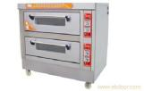（图仅为参考） | 容量：32升  控制方式：机械式  外观式样：台式  温控方式：上下独立控温  内胆材质：镀锌板  额定功率：1500瓦特  额定电压：220伏特  内腔尺寸(高*宽*深)：240*400*330毫米毫米  产品尺寸(高*宽*深）：325*502*380毫米毫米  烤位层数：4个  加热管数量：4个 | 1台
3 | 搅拌机  （图仅为参考）  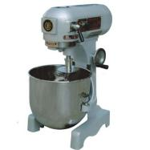 | 料理功能：搅拌,榨汁,绞肉,干磨,奶昔,碎冰,加热,豆浆,五谷类  特色功能：自动断电功能,自动清洗,自定义菜单  操作方式：触控式  档位：5-8档  刀头材质：不锈钢  刀片页数：1-3刀  电机转速：45000转/分  额定电压：220伏特  额定频率：50赫兹 (1/秒)  额定功率：1200瓦特 | 2台
4 | 和面机  （图仅为参考）  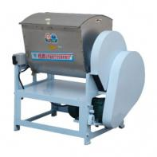 | 操作方式：按键+旋钮式  电机转速：100转/分  净重：89千克  产品尺寸(高*宽*深）：800*430*910毫米  加料口大小：55-80mm  产品尺寸(高*宽*深）：800*430*910毫米  额定功率：1500瓦  额定电压：220伏特 | 1台
5 | 全自动、多功能、电动压面机  （图仅为参考）  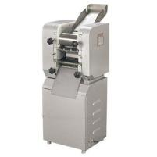 | 适用人数：5人以上  料理功能：压面  操作方式：机械式  出面方式：全自动  和面程序：有  加料管直径：1毫米 | 2台
6 | 发酵箱  （图仅为参考）  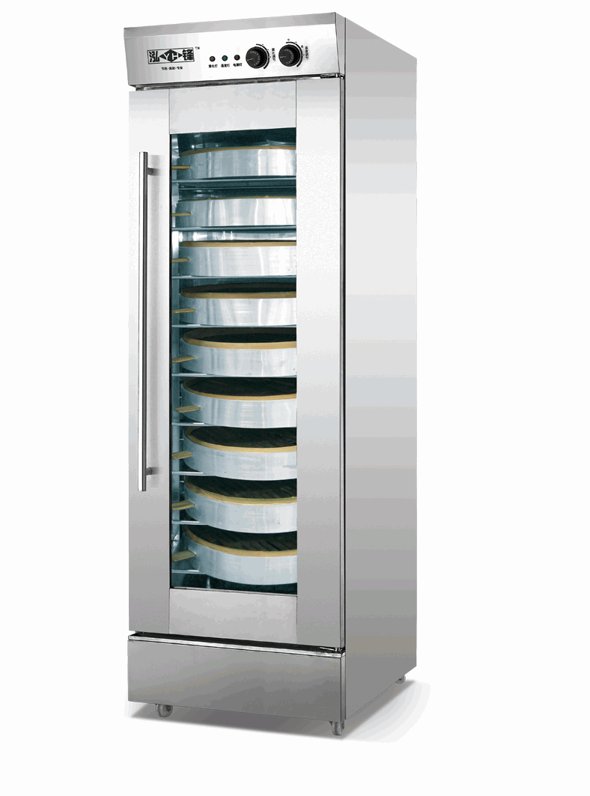 | 外观材质：不锈钢  加热管材质：不锈钢管、  净重：58千克  额定电压：220伏特  产品尺寸(高*宽*深）：1000*680*1890 | 1台
7 | 打奶油机 | 净重: 28千克  产品尺寸(高*宽*深）: 410*240*430毫米  额定功率: 350瓦  额定电压：220伏特  操作方式：旋钮式  电机转速：260转/分 | 2台
8 | 榨汁机 | 主杯容量：3L以上  电机转速：200转/分  净重：8千克  产品尺寸（高*宽*深）：212*180*430  额定电压：220伏特  加料口规格：大口径 | 1台
9 | 蒸箱 | 加热方式：加热管普通加热  定时范围：60分钟  温控范围：100度  额定功率：6000瓦特  外观材质：不锈钢  加热管材质：不锈钢管  额定电压：220伏特  产品尺寸(高*宽*深）：700*610**960毫米 | 2台
10 | 制冰机 | 功率：445瓦特  外形尺寸：430毫米  出水量：0.8升  电压：220伏特  单次出冰时间：17分钟  单次出冰数：44  净重：35千克 | 1台
11 | 冰淇淋机 | 产量：36千克/小时  储料缸容量：8.6升  制冷缸容量：3.2升  净重：110千克  额定功率：2500瓦特  产品尺寸(高*宽*深）：518*740*1310毫米  包装尺寸(高*宽*深）：528*750*1320毫米  额定电压：220伏特  储料缸容量：8.6升  制冷缸容量：3.2升 | 1台
12 | 打蛋机 | 机身材料：金属+塑料  商品毛重：8.05kg  容量：4.1-5升  功率：1000-1299W  操作方式：旋钮式  产品尺寸（mm）：384*236*327mm  产品净重（kg）：6.74  面盆材质：不锈钢材质  档位调节: 6-7档 | 2台

